**МІНІСТЕРСТВО ОСВІТИ І НАУКИ УКРАЇНИ**

**НАЦІОНАЛЬНОМУ УНІВЕРСИТЕТІ “ЛЬВІВСЬКА ПОЛІТЕХНІКА”**

**Кафедра систем штучного інтелекту**

**Лабораторна робота № 8**

з дисципліни

“Організація баз даних і знань”

**Виконав:**

студент групи КН-207

Даніловський Ю.

**Викладач:**

Мельникова Наталя Іванівна

Львів – 2019 р.

**Запити на вибір даних із впорядкуванням та групуванням результатів**

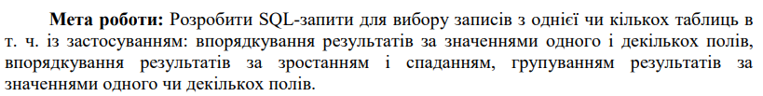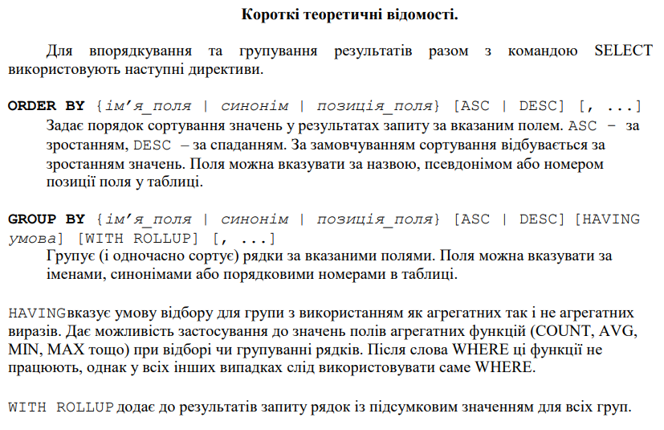

Хід роботи

1. Усі студенти посортовані за прізвищем:

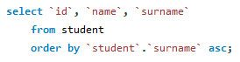

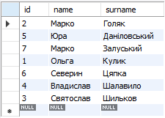

1. Усі групи посортовані у зворотному порядку:



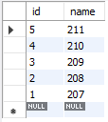

1. Виберемо розклад посортований за днями тижня:

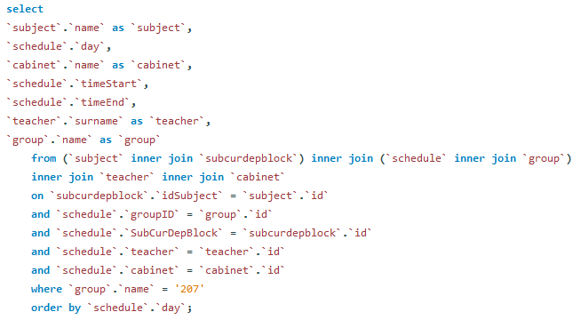

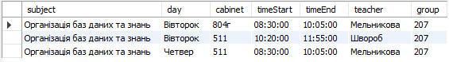

1. Усі предмети згруповані за полем name:



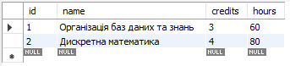

**Висновок:** на цій лабораторній роботі було розглянуто методи вибору даних з таблиць БД з використанням сортування та групування.